**D:\C\Documents\logo\3ds-max-2014-banner-lockup-264x66.png 3ds Max 2013國際認證教師研習**

* **產業介紹**

3ds Max為世界遊戲、動畫娛樂產業盛行的動畫工具，由原廠Autodesk開發的3ds Max國際證上市不久即獲得許多電視媒體、遊戲公司與動畫製作公司動畫師參與考試並取得認證。

* **活動介紹**

本次研習活動將向參加的老師分享3ds Max 2013國際認證最新版本的相關資訊，第一天由專業講師講解認證的考試內容與方向，於第二天讓參加的老師上機考試，親自體驗考試流程並有機會取得證照，可供老師做為日後將考試認證與課程結合的參考，與國內外多所大學(美國舊金山州立大學等)一同將Autodesk國際認證視為學校評量學生學習能力的標準。

* **主辦單位**

碁峰資訊股份有限公司

* **協辦單位**

龍華科技大學

* **實施對象與資格**各高中職及大專院校動畫 、視覺設計、室內設計、建築、商業及工業設計科系或有意輔導學生參加認證之教師
* **D:\C\Documents\logo\3ds-max-2014-banner-lockup-264x66.png活動日期及時間**

102年12月7日(六) 上午09:00~下午16:00 及  
102年12月8日(日) 上午09:00~中午12:00

* **研習地點**  
  龍華科技大學 第二教學大樓 T203電腦教室
* **研習人數**

因場地關係，研習人數之名額為25人(額滿為止)

* **研習費用**

新台幣2500元(含研習與認證費用)，全程參與之教師將提供研習證明

* **研習優惠一:教師推薦**

凡老師報名本活動並推薦其他教師參加並出席即可獲得以下優惠

* 對象: 推薦教師、被推薦教師
* 內容: 推薦技專院校教師，推薦者與被推薦者可獲500元折價

推薦高中職教師，推薦者與被推薦者可獲1,000元折價

* 上限: 每人優惠上限為1,000元
* 認列標準:須於碁峰報名系統中的活動消息來源填入:推薦者姓名,例:陳大仁老師推薦

不接受資料後補或活動當日補列，範例如下圖:

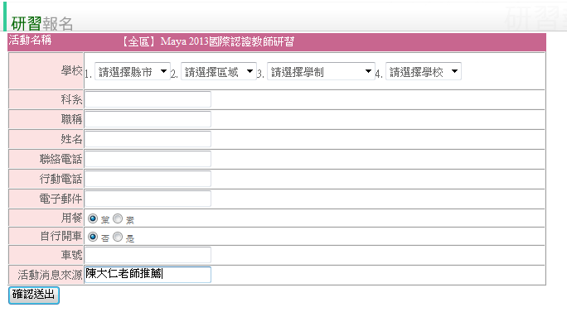

* **研習優惠二:創意學苑上課卷**

教師持歐特克創意學苑「教師認證研習上課卷」者，請於報名系統上報名即可憑卷免費參加，報名方式如下：

1.於碁峰報名系統中”活動消息來源”欄位填入:創意學苑上課卷-如下圖

2.研習報到請繳交「教師認證研習上課卷」並填入學校名稱、科

系名稱、姓名、Email

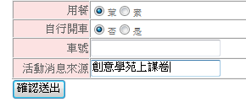

* **研習優惠三：原廠官方教材**

參與此次研習並完成繳費之教師，龍華科技大學將提供原廠官方教材

* **研習課程  
   12/7（六）**

|  |  |
| --- | --- |
| 時間 | 課程內容 |
| 08:50~09:00 | 報到 |
| 09:00~12:00 | 3ds Max 2013國際認證介紹與試題方向說明 |
| 12:00~13:00 | 中午用餐 |
| 13:00~17:00 | 3ds Max 2013國際認證深度試題解析 |

**12/8（日）**

|  |  |
| --- | --- |
| 時間 | 課程內容 |
| 09:00~09:30 | Autodesk國際認證系統線上註冊與操作說明 |
| 09:30~12:00 | 3ds Max 2013國際認證線上考試 |

* **活動聯絡人**

　　碁峰資訊　蔡榮甄小姐：聯絡電話：(02)2788-2408轉896

龍華科技大學 張士瑞先生 聯絡電話：(02)8209-3211轉2304

* **報名時間**

即日起至102年 12月5（星期四）止

* **報名方式**

採線上報名，網址：<http://certification.gotop.com.tw/R001_2.aspx?pg=HM0601&ID=528>

* **校園平面圖**

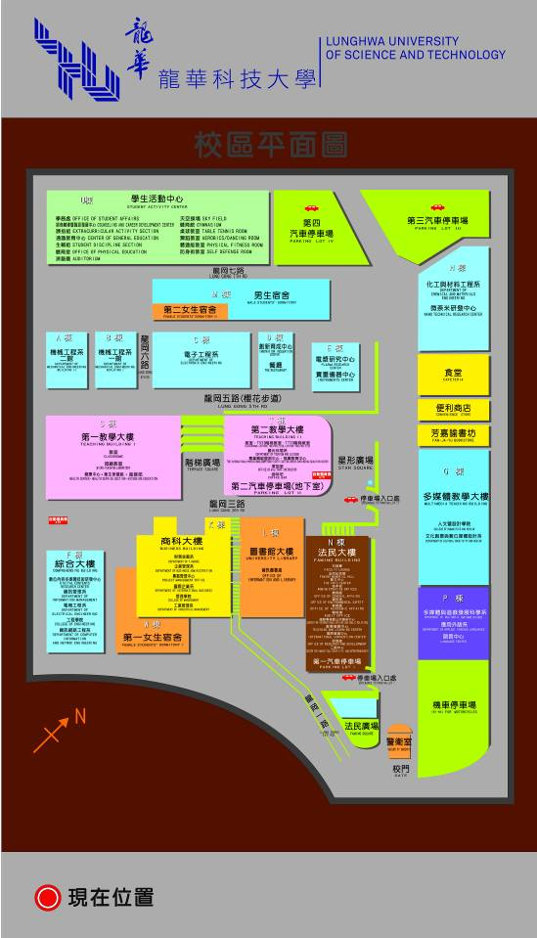

* **交通路線圖**

